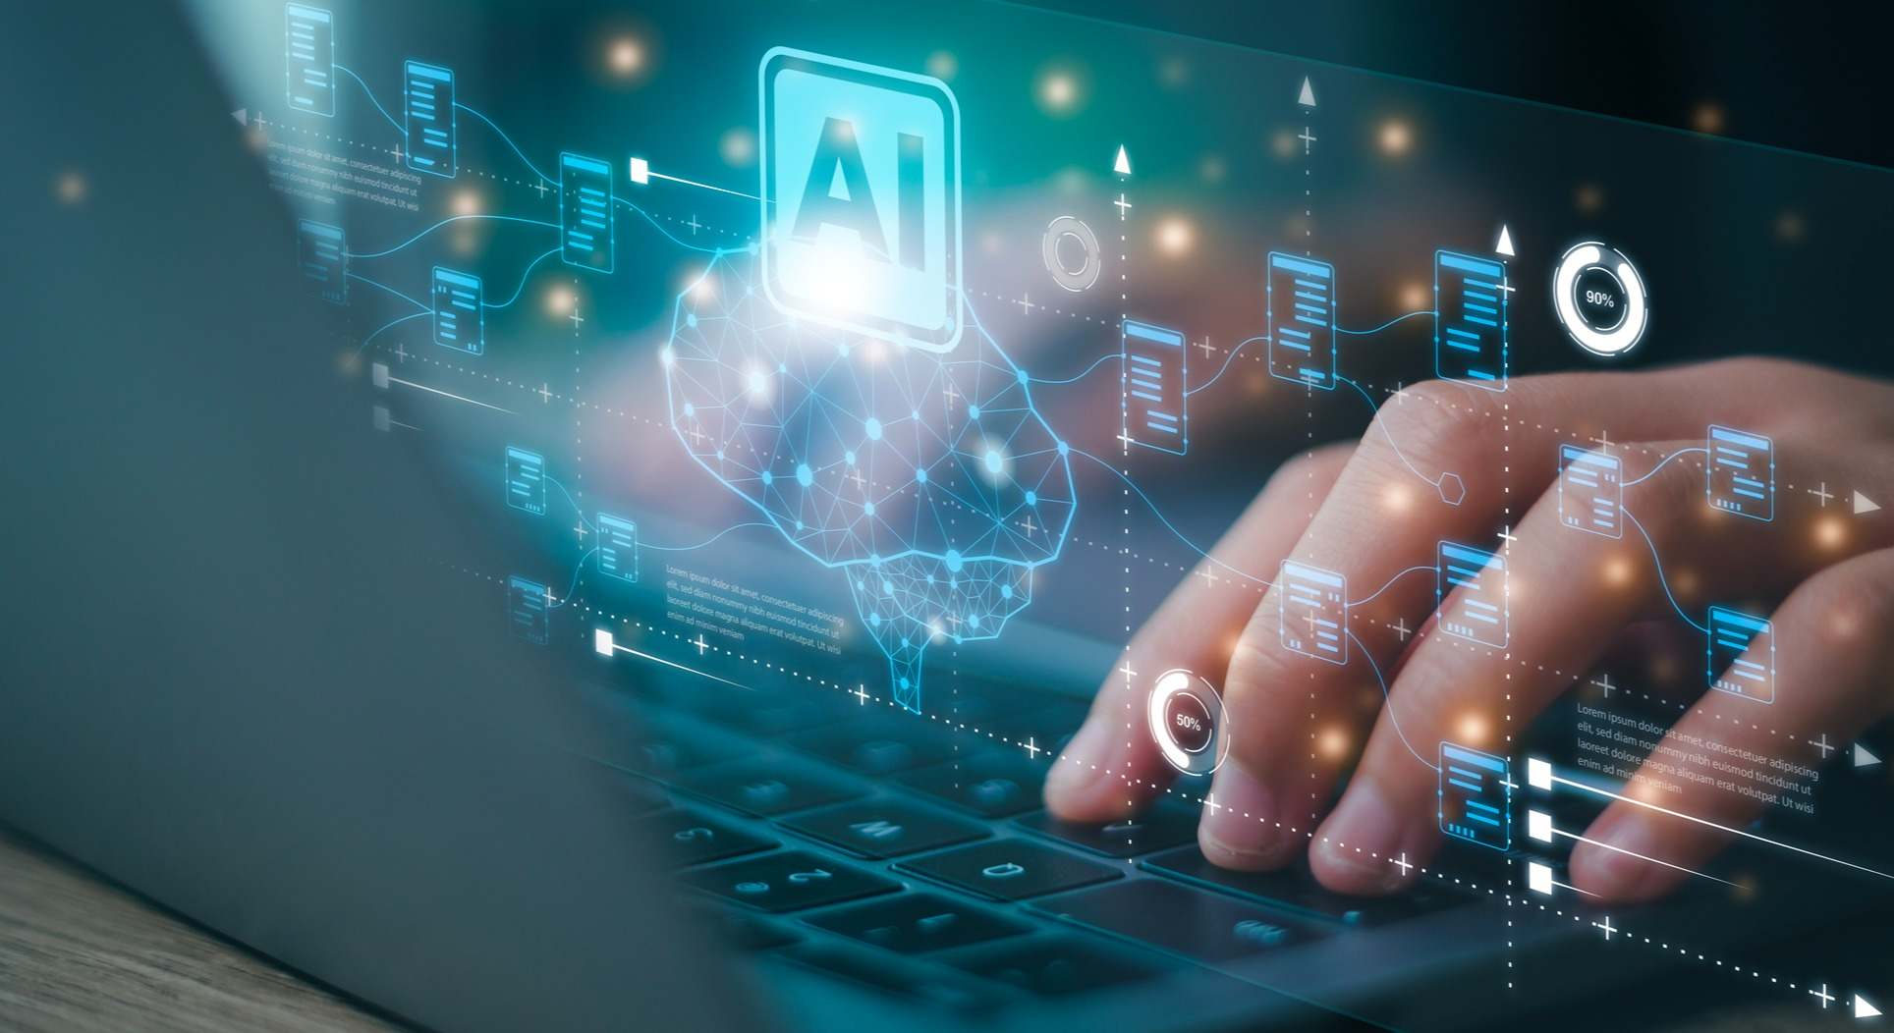

**Hardware y Computadoras**

**Juan Carlos Gutierrez Plata**



**G&G Solutions**

**Hardware y Computadoras**

**1. FASE DE ANÁLISIS**

**1.1 TAREAS DE LA FASE DE ANÁLISIS**

**1.1.1 Identificación de necesidades de aprendizaje**

**El avance de la tecnología ha provocado que el conocimiento en informática básica sea competencia necesaria para enfrentar los desafíos del mundo moderno. En nuestro contexto de la educación en nuestro país, es posible apreciar problemas como las brechas tecnológicas, para identificar esto último, se realizó una encuesta mediante google forms que alcanzó a 98 estudiantes de 4to, 5to y 6to de secundaria cuyos resultados se detallan a continuación:**

**¿Cuenta con computadora en casa?**

**EL 54% de los estudiantes cuentan con una computadora en casa.**



**¿Cuenta con un celular propio?**

**EL 77% de los estudiantes cuentan con un celular propio.**



**¿Usas frecuentemente estos dispositivos para hacer tus tareas?**

**El 82% de los estudiantes indican que usan con frecuencia su computadora o su celular para realizar sus tareas.**

**¿Sabes qué es el hardware?**

**El 81% de los estudiantes indican que desconocen qué es el hardware (Nos comentan que desde la gestión 2022 no llevan una materia de computación)**

**¿Sabes lo que es ensamblar una computadora?**

**El 92% de los estudiantes indican que no saben a qué se refiere ensamblar una computadora. 7 estudiantes indicaron que saben algo de ensamblaje.**



**1.1.2 Análisis del público objetivo**

**Nivel educativo: 4to, 5to y 6to de secundaria  
Edad promedio: 16 a 18 años  
Ubicación: Unidad Educativa Gualberto Villarroel – turno tarde  
Características generales:**

**Con base a la encuesta realizada a esta población que fue transmitida en sus grupos de estudiantes mediante wathapp, se puede interpretar pese la institución desde el año 2022 ya no cuenta con una materia relacionada con tecnología. Actualmente muchos de los estudiantes no se encuentran familiarizados con términos como Hardware. En su mayoría, los estudiantes cuentan con una computadora y/o con un teléfono celular propio o en sus casas que suelen utilizar para realizar sus tareas.**

**1.1.3 Establecimiento de objetivos de aprendizaje**

**Objetivo general:**

**Lograr que los estudiantes de 4to, 5to y 6to de secundaria de la Unidad educativo Gualberto Villarroel desarrollen conocimientos en informática básica, desarrollando competencias que les permitan reconocer, manipular y comprender el funcionamiento interno de los dispositivos que utilizan en sus actividades académicas.**

**Objetivos específicos:**

* **A la culminación del curso el estudiante será capaz de describir la evolución histórica de la computación, diferenciando las generaciones de computadoras y sus principales hitos tecnológicos.**
* **Clasificar los distintos tipos de computadoras y justificar su uso en contextos reales.**
* **Reconocer y explicar la función de los componentes físicos esenciales.**
* **Planificar de forma autónoma el ensamblaje de una PC: seleccionar componentes compatibles, elaborar una lista de materiales y diseñar un procedimiento seguro sin guía paso a paso.**
* **Reflexionar críticamente sobre la importancia del conocimiento de hardware en su vida académica.**

**1.1.4 Análisis de contenido**

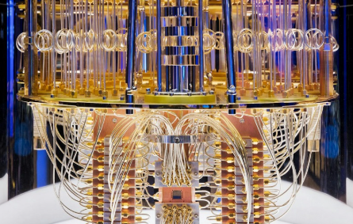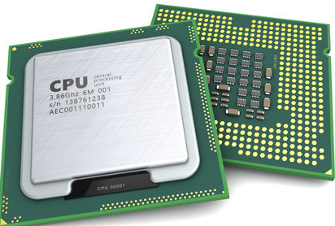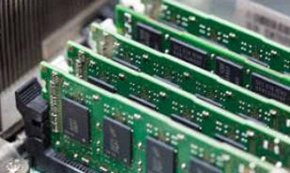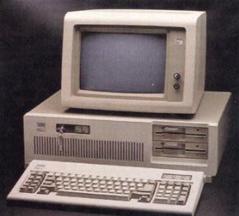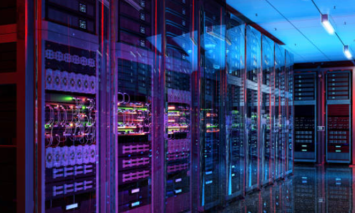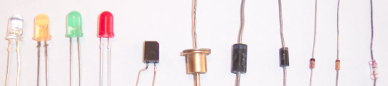**Los contenidos se organizan en 6 unidades**

|  |  |  |
| --- | --- | --- |
| **Unidad** | **Contenido** | **Competencias** |
| **Unidad 1** | **Física** | **Entiende los conceptos Físicos (electrónicos)** |
| **Unidad 2** | **Historia de la computación y sus generaciones** | **Describe la evolución histórica de cada generación de computadoras.** |
| **Unidad 3** | **Tipos de computadoras y arquitecturas (CISC, RISC, ARM)** | **Clasifica los diferentes tipos de computadoras y su uso en contextos reales.** |
| **Unidad 4** | **Componentes internos y su función (CPU, RAM, disco, placa base, FUENTE DE ALIMENTACIÓN, buses)** | **Reconoce cada componente y explica su función e interacción dentro del sistema.** |
| **Unidad 5** | **Ensamblaje, mantenimiento de PC** | **Elabora una lista de componentes compatibles para ensamblar un equipo según requerimientos.** |
| **Unidad 6** | **Presente y futuro del Hardware** | **Amplía el horizonte de la computación actual y lo que está por venir.** |

**1.1.5 Análisis del entorno de aprendizaje**

**El curso “Hardware y Computadoras” se impartirá en modalidad asíncrona, sin acompañamiento directo de un docente en tiempo real. El contenido se desarrollará haciendo uso de plataformas ExeLearning y H5P**

**ExeLearning: Es un programa libre y abierto que permite la creación de contenidos educativos de una manera sencilla y con un acabado de calidad. Admite la incorporación de gran variedad de contenidos (textos, imágenes, vídeos, objetos digitales…) y de actividades interactivas.**

**H5P: Una herramienta de creación de contenido educativo y de código abierto tiene como objetivo hacer que sea fácil para todos crear, compartir y reutilizar contenido interactivo.**

**Análisis FODA:**

|  |  |
| --- | --- |
| **Fortalezas** | **Oportunidades** |
| **Interés y motivación: Una gran parte de los estudiantes encuestados manifiesta intención de seguir una carrera tecnológica.**  **Acceso a teléfonos móviles: La mayor parte de los encuestados posee celular propio, útil para visualizar contenidos.**  **Uso frecuente para tareas: Los estudiantes ya emplean dispositivos para realizar sus actividades escolares, lo que facilita la transición a un curso en línea.**  **Actitud positiva hacia el aprendizaje autónomo: la modalidad asíncrona se ajusta al ritmo flexible.** | **Conocimientos previos: Un reducido número de estudiantes indica conocer hardware básico y otro, haber abierto un PC.**  **Aprendizaje móvil (m‑learning): la alta penetración de celulares abre la puerta a micro‑contenidos y notificaciones push.** |
| **Debilidades** | **Amenazas** |
| **Tenencia de computadoras en casa: Mas de la mitad de los estudiantes no dispone de PC propia, lo que impactaría en la práctica domiciliaria.**  **Conectividad: Es muy frecuente que se deba recurrir a comprar paquetes de datos de las operadoras para el acceso a internet.**  **Conocimientos mínimos: Debido a que el conocimiento previo es reducido, el contenido del curso debe ser amigable para generar más interés.** | **Distracciones: el uso predominante del celular puede ocasionar distracciones en durante el estudio.**  **Brecha digital: Las diferencias de acceso a internet y dispositivos pueden generar diferencias en el aprendizaje.** |

**1.1.6 Análisis de tareas**

| **Tarea Principal** | **Subtareas** | **Competencia esperada** |
| --- | --- | --- |
| **Unidad 5**  **Ensamblar de forma autónoma una computadora funcional** | **1. Validar y tomar medidas para la protección de equipos electrónicos de la electroestática**  **2. Identificar socket y montar el CPU.**  **3. Aplicar pasta térmica y colocar disipador/ventilador.**  **4. Instalar módulos de RAM en bancos adecuados.**  **5. Colocar la placa madre en el gabinete (alinear separadores).**  **6. Fijar fuente de poder y alinear cables.**  **7. Conectar panel frontal (power‑LED‑reset).**  **8. Instalar unidades de almacenamiento (SSD/HDD).**  **9. Conectar cables SATA/PCIe y de alimentación.**  **10. Insertar tarjeta gráfica (si corresponde).**  **11. Conectar ventiladores auxiliares y gestionar cableado.**  **12. Revisar compatibilidad de voltajes en BIOS/UEFI.**  **13. Realizar prueba POST y resolver beeps/códigos.**  **14. Instalar sistema operativo de prueba desde USB.**  **15. Verificar temperatura y rendimiento (software monitor).**  **16. Documentar el proceso con fotografías y checklist.**  **17. Empaquetar drivers y manuales para el usuario final.** | **El estudiante realiza el armado completo de una computadora cumpliendo protocolos de seguridad y funcionamiento técnico básico** |
|  |  |  |

**1.2 PRODUCTOS DE LA FASE DE ANÁLISIS**

**1.2.1 Necesidades de Aprendizaje**

**Existe la necesidad de introducir a los estudiantes al conocimiento técnico del hardware, para que desarrollen habilidades prácticas y competencias útiles en su futuro profesional o académico. En la unidad educativa donde se desarrolló la encuesta, se evidenció que desde la gestión 2022 adelante, la materia de computación dejó de impartirse, esto se convierte en una desventaja para los estudiantes ya que estarían en desventaja frente a otras unidades educativas que sí implantan la materia, en nuestro contexto actual donde la tecnología hace parte del día a día. Podemos mencionar que mientras el uso de teléfonos celulares supera el 95 % entre los adolescentes de secundaria, el conocimiento del hardware que hace funcionar dichos dispositivos apenas alcanza al 20 % de esa misma población**

**1.2.2 Perfil del Público Objetivo**

**Estudiantes del sexto de secundaria de la Unidad Educativa Gualberto Villarroel, con habilidades digitales básicas, interesados en la tecnología, con buena predisposición para el aprendizaje práctico, pero con poca experiencia en desarme o manipulación de hardware real.**

**Características generales**

|  |  |
| --- | --- |
| **Edades** | **16 – 18 años.** |
| **Género** | **51 % mujeres, 49 % varones** |
| **Contexto socio‑económico** | **Nivel medio‑bajo Colegio Fiscal** |
| **Acceso a dispositivos** | **Celular Android propio: 95 % Tableta: 15 % Laptop/PC en casa: 40 % Datos móviles prepago** |
| **Competencias digitales básicas** | **Uso cotidiano de redes sociales, mensajería.** |
| **Experiencia técnica previa** | **Solo 20 % reconoce físicamente CPU o RAM. 10 % ha abierto el gabinete de un PC. 90 % nunca ha ensamblado un equipo.** |
| **Disponibilidad de tiempo** | **1‑2 h semanales fuera de clase** |

**1.2.3 Lista de Objetivos de Aprendizaje**

|  |  |  |
| --- | --- | --- |
| **Identificar y nombrar correctamente los componentes internos (CPU, RAM, FUENTE DE ALIMENTACIÓN, etc.).** | **Cognitivo – Recordar** | **Quiz H5P «Arrastra la etiqueta»** |
| **Explicar la función que cumple cada componente y cómo se comunica con los demás.** | **Cognitivo – Comprender** | **Video‑ensayo de 2 min** |
| **Comparar generaciones y tipos de computadoras, señalando ventajas y limitaciones.** | **Cognitivo – Analizar** | **Tabla comparativa colaborativa** |
| **Seleccionar un conjunto de piezas compatibles para armar un PC con un presupuesto dado.** | **Cognitivo – Aplicar** | **Plan de compras justificado** |
| **Cumplir normas de seguridad al manipular hardware.** | **Psicomotor – Mecanismo** | **Lista de cotejo de seguridad** |
| **Ensamblar de forma autónoma una computadora funcional y superar el POST.** | **Psicomotor – Precisión** | **Bitácora fotográfica** |
| **Diagnosticar y resolver fallos básicos de encendido o incompatibilidad.** | **Cognitivo – Evaluar** | **Informe de fallos y soluciones** |

**1.2.4 Esquema de Contenido**

| **Núcleo temático** | **Subtemas / H5P clave** | **Competencia alineada** |
| --- | --- | --- |
| **Historia y generaciones** | **Generaciones, Ley de Moore, Logros. H5P: Línea de tiempo interactiva** | **Describe la evolución de la computación.** |
| **Tipos y arquitecturas** | **Mainframe, servidor, PC, móviles, IoT; CISC, RISC, ARM.**  **H5P: Tarjetas de memoria «¿Qué tipo soy?»** | **Clasifica y compara tipos de computadoras.** |
| **Componentes internos** | **CPU, RAM, chipset, buses, FUENTE DE ALIMENTACIÓN, almacenamiento. H5P: «Arrastra al gabinete»** | **Reconoce función e interacción de componentes.** |
| **Compatibilidad y selección** | **Factores de forma, wattaje, e‑commerce local.H5P: Simulador de compatibilidad** | **Diseña lista de piezas compatibles.** |
| **Ensamblaje autónomo** | **Procedimiento, cable‑management, BIOS. H5P: Simulación paso a paso + checklist PDF** | **Ensambla y arranca un PC funcional.** |

**1.2.5 Informe del Entorno de Aprendizaje**

|  |  |
| --- | --- |
| **Condiciones técnicas:** | **Acceso limitado a hardware real.** |
| **Apoyos digitales:** | **Uso de recursos abiertos como videos, infografías y simuladores.** |
| **Espacios de aula:** | **Deben ser adaptados para actividades prácticas y colaborativas.** |
| **Rol docente:** | **Facilitador, orientador y evaluador constante durante el desarrollo del curso.** |

**1.2.6 Análisis de Tareas**

**Tomamos la tarea de ensamblaje real, dividida en subtareas secuenciales.**

**Armar, poner en marcha y documentar el ensamblaje de una computadora personal funcional**

|  |  |
| --- | --- |
| **1.    Planeación** | **o   Elegir plataforma (Intel/AMD) y justificar compatibilidad.  o   Crear listado de compras con precios locales.** |
| **2.    Preparación del entorno** | **o   Establecer zona libre de estatica, verificar herramientas, checklist de seguridad.** |
| **3.    Montaje físico** | **o**   **CPU + disipador → RAM → placa madre → gabinete → FUENTE DE ALIMENTACIÓN → almacenamiento → GPU.** |
| **4.    Administración del cableado & conexiones** | **o**   **Ordenar cables, conectar panel frontal, ventiladores, SATA/PCIe.** |
| **5.    Configuración básica** | **o**   **Encender, ingresar a BIOS, verificar temperaturas, secuencia de arranque.** |
| **6.    Instalación del sistema** | **o**   **Generar un pendrive con una verion de instalación Windows o linux** |

**2.1.1 Diseño Curricular**

| **Elemento** | **Decisión / criterio** |
| --- | --- |
| **Duración total** | **54 horas (18 sesiones de 3 h)** |
| **Estructura** | **6 unidades** |
| **Competencias macro** | **1) Comprender la Física de componentes electrónicos.**  **2) Familiarizarse con las generaciones de computadoras.**  **3) Comprender las diferentes arquitecturas de computadoras. 4) Reconocer componentes. 5) Ensamblar y limpieza de PCs.**  **6) Reflexionar sobre el futuro del hardware** |
| **Articulación vertical** | **Cada unidad culmina con evidencia parcial que alimenta el proyecto final (PC ensamblada).** |

**2.1.2 Estrategias de Enseñanza y Aprendizaje**

**El modelo ADDIE se utiliza con finalidad de concebir una mejor educación, así mismo la modalidad Electronic learning y el mobile learning que se enfocan completamente en el entorno virtual donde los estudiantes sean capaces de generar aprendizaje junto a la tecnología y sus dispositivos móviles nos brindan la oportunidad de desarrollar este curso completamente a distancia.**

**2.1.3 Diseño de Materiales y Recursos**

**Producción de contenido con eXeLearning + H5P**

| **Recurso** | **Formato** | **Ejemplos / detalle** |
| --- | --- | --- |
| **Módulos** | **Navegación lineal + evaluaciones embebidas** | **Física dentro de los circuitos. Historia y generaciones, Tipos de computadoras, Componentes internos.** |
| **Videos** | **≤ 5 min, subtítulos y transcripción PDF** | **Protocolo de protección antiestática.** |
| **H5P interactivos** | **Drag‑and‑drop.** | **Arrastra y suelta.** |
| **Infografías** | **PNG + PDF** | **Tabla de compatibilidad de RAM** |
| **Plantillas** | **DOCX / PDF** | **Lista de compras, checklist ESD, bitácora de montaje.** |
| **Simulador externo** | **Web (PC Building Online)** | **Práctica virtual de compatibilidad y montaje. Selección de componentes.** |

**2.1.4 Diseño de Actividades de Aprendizaje**

| **Unidad** | **Actividad clave** | **Metodología** | **Producto** |
| --- | --- | --- | --- |
| **1** | **Presentación de elementos electrónicos: Resistencias, diodos capacitores y transistores** | **Indagación guiada** | **Reflexión.** |
| **2** | **Debate asincrónico H5P “PC de escritorio vs. laptop vs. móvil”.** | **Aprendizaje social** | **Aporte inicial + réplica argumentada (foro).** |
| **3** | **Presentación “Tipos de arquitecturas”.** | **Trabajo autónomo** | **Video + diapositiva resumen.** |
| **4** | **Juego H5p “Componentes internos”** | **Gamificación** | **Captura** |
| **5** | **Guía de ensamblaje** | **Trabajo autónomo** | **Video + Manual.** |
| **6** | **Debate Asincrónico “EL futuro del hardware”** | **Reflexión** | **Video + diapositiva resumen.** |

**2.1.5 Diseño de Evaluaciones**

| **Tipo** | **Instrumento** | **Ponderación** | **Criterios clave** |
| --- | --- | --- | --- |
| **Formativa continua** | **Quizzes H5P (6)** | **20 %** | **Resultados de los juegos.** |
| **Formativa social** | **Participación foros / Padlet** | **10 %** | **Argumentación, respeto, evidencia citada.** |
| **Sumativa** | **Simulación** | **40 %** | **Seguridad electroestática, selección correcta, documentación.** |
| **Reflexiva** | **Foro final** | **30 %** | **Reflexión teórica, mejora personal.** |

### 2.1.6 Planificación de la Implementación

**El curso se liberará completamente, se sugerirá un avance cada 2 semanas**

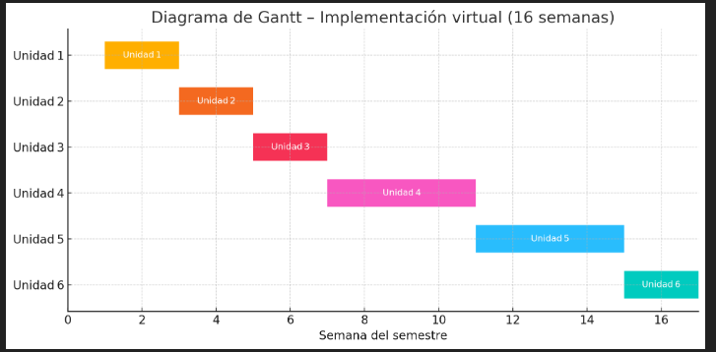

**El curso virtual implica 5 horas académicas a lo largo de 16 semanas.**



|  |  |  |  |  |  |  |  |  |  |  |  |
| --- | --- | --- | --- | --- | --- | --- | --- | --- | --- | --- | --- |
| **Nombre de recurso** | **Problema educativo** | **Objetivo**  **general de aprendizaje** | **Objetivo**  **específico de aprendizaje** | **Tema** | **Objetivo de aprendizaje (unidad)** | **Sección** | **Estrategias de Enseñanza y Aprendizaje** | **Actividades de aprendizaje** | **Métodos de evaluación** | **Materiales / Recursos** | **Carga horaria** |
| **Línea de tiempo interactiva H5P** | **Desconocimiento de bases de principios de electrónica** | **Comprender el funcionamiento de los componentes electrónicos básicos** | **Describir el funcionamiento de componentes electrónicos básicos** | **Unidad 1: Fisica** | **Objetivo de aprendizaje‑1** | **1** | **Aprendizaje basado en investigación** | **Construir línea de tiempo colaborativa y micro‑presentación** | **Lista de cotejo + rúbrica de mapa cronológico** | **eXe learning, Padlet, video 5 min** | **3 h** |
| **Debate asincrónico “PC vs. laptop vs. móvil” (foro)** | **Desconocimiento histórico de la computación** | **Analizar ventajas y limitaciones de diferentes dispositivos** | **Justificar el uso de un tipo de equipo en un contexto real** | **Unidad 2: Historia de la computación y sus generaciones** | **Objetivo de aprendizaje ‑2** | **2** | **Aprendizaje social + Aprendizaje basado en problemas** | **Publicar argumento inicial + réplica con evidencia** | **Rúbrica de debate (argumentación, fuente citada, respeto)** | **Foro, tarjetas H5P de clasificación** | **2 h** |
| **Juego H5P “Arma el gabinete” (drag‑and‑drop)** | **Incapacidad de reconocer piezas internas** | **Reconocer y nombrar componentes** | **Etiquetar CPU, RAM, Fuente de alimentación, etc. y explicar su función** | **Unidad 3: Tipos de computadoras y arquitecturas (CISC, RISC, ARM)** | **Objetivo de aprendizaje ‑2, Objetivo de aprendizaje ‑3** | **3** | **Gamificación** | **Completar drag‑and‑drop y captura de pantalla** | **Auto‑calificación H5P + quiz explicativo** | **Infografía PDF** | **2 h** |
| **Simulador de compatibilidad + plantilla de lista de compras** | **Riesgo de ensamblar piezas incompatibles** | **Diseñar una configuración de PC viable** | **Seleccionar componentes compatibles con un presupuesto** | **Unidad 4: Componentes internos y su función (CPU, RAM, disco, placa base, fuente de alimentación, buses)** | **Objetivo de aprendizaje ‑4** | **4** | **Aprendizaje por descubrimiento** | **Simular montaje virtual, elaborar lista de compras justificada** | **Rúbrica analítica (compatibilidad, presupuesto, argumentación)** | **Simulador web, hoja de cálculo, precios locales** | **4 h** |
| **Bitácora fotográfica** | **Desconocimiento de medidas de seguridad electroestática y** | **Ensamblar Asincrónicamente un PC funcional** | **Conocer protocolos de seguridad electrostática y montar Hardware correctamente** | **Unidad 5: Ensamblaje manteniendo de pc** | **Objetivo de aprendizaje ‑3,**  **Objetivo de aprendizaje ‑4,**  **Objetivo de aprendizaje ‑5** | **5** | **Aprendizaje cooperativo** | **Vídeo time‑lapse, checklist de seguridad** | **Rúbrica de ensamblaje** | **Lista de herramientas, plantilla bitácora** | **6 h** |
| **Debate asincrónico “Computación binaria vs quántica”** | **Desconocimiento del presente y futuro de la computación** | **Analizar tecnologías de computación emergentes** | **Conocer tendencias y lineamientos para el futuro de la computación** | **Unidad 6: Presente y futuro del Hardware** | **Objetivo de aprendizaje ‑4, Objetivo de aprendizaje ‑5** | **6** | **Aprendizaje basado en retos + reflexión crítica** | **Simulación de fallo → vídeo de 3 min con explicación** | **Rúbrica de presentación + checklist de diagnóstico** | **Software monitor, foro guía de beeps** | **3 h** |



**3. FASE DE DESARROLLO – MÓDULO 5: ENSAMBLAJE**

|  |  |  |
| --- | --- | --- |
| **Tarea** | **Descripción Detallada** | **Actividades Realizadas y Herramientas Utilizadas** |
| **Producción de contenidos** | **Elaboración de materiales para guía del proceso de ensamblaje. Se incluye textos descriptivos, videos, infografías y recomendaciones.** | **- Guía escrita “Ensamblar una PC” en Word y exportada a eXeLearning. - Video tutorial mostrando el ensamblaje real - Infografía en Canva  - Ficha técnica de componentes** |
| **Desarrollo de actividades** | **Desarrollo de actividades digitales que permitan familiarización de los conocimientos.** | **- Actividad de Ordenar pasos de ensamblaje, en H5P. - Rompecabezas de componentes.** |
| **Construcción de evaluaciones** | **Para este módulo las evaluaciones son formativas, EL uso de rúbrica** | **- Rúbrica de ensamblaje (identificación, orden, manipulación adecuada) - Evaluación en H5P (preguntas sobre errores comunes en el ensamblaje).** |
| **Desarrollo tecnológico** | **eXeLearning y h5p** | **Uso de herramientas de exelearning y h5P** |
| **Revisión y pruebas** | **Prueba piloto** | **Ajustes en eXeLearning y h5p** |
| **Materiales de soporte** | **Desarrollo de guías.** | **- Manual de ensamblaje en PDF. - Glosario visual** |
| **Capacitación de instructores** | **Capacitación a distancia** | **Guías del curso** |